

Lern-/Lehrunterlage  
  
Siemens Automation Cooperates with Education (SCE) | Ab NX MCD V12/TIA Portal V15.0

**siemens.de/sce**

DigitalTwin@Education Modul 150-003

Erweiterungen und Optimierungen eines Automatisierungsprogramms für ein 3D-Modell

**Passende SCE Trainer Pakete zu dieser Lern-/Lehrunterlage**

**SIMATIC STEP 7 Software for Training (inkl. PLCSIM Advanced)**

* **SIMATIC STEP 7 Professional V15.0 - Einzel-Lizenz**Bestellnr.: 6ES7822-1AA05-4YA5
* **SIMATIC STEP 7 Professional V15.0 - 6er Klassenraum-Lizenz**Bestellnr.: 6ES7822-1BA05-4YA5
* **SIMATIC STEP 7 Professional V15.0 - 6er Upgrade-Lizenz**Bestellnr.: 6ES7822-1AA05-4YE5
* **SIMATIC STEP 7 Professional V15.0 - 20er Studenten-Lizenz**Bestellnr.: 6ES7822-1AC05-4YA5

**Software SIMATIC WinCC Engineering/Runtime Advanced im TIA Portal**

* **SIMATIC WinCC Advanced V15.0 - 6er Klassenraum-Lizenz**  
  6AV2102-0AA05-0AS5
* **Upgrade SIMATIC WinCC Advanced V15.0 - 6er Klassenraum-Lizenz**6AV2102-4AA05-0AS5
* **SIMATIC WinCC Advanced V15.0 - 20er Studenten-Lizenz**6AV2102-0AA05-0AS7

**NX V12.0 Educational Bundle (Schulen, Hochschulen, nicht für betriebliche Ausbildungsstätten)**

* **Ansprechpartner**: [academics.plm@siemens.com](mailto:academics.plm@siemens.com)

**Weitere Informationen rund um SCE**

[siemens.de/sce](http://www.siemens.de/sce)

**Verwendungshinweis**

Die SCE Lern-/Lehrunterlage für die durchgängige Automatisierungslösung Totally Integrated Automation (TIA) wurde für das Programm “Siemens Automation Cooperates with Education (SCE)“ speziell zu Ausbildungszwecken für öffentliche Bildungs- und F&E-Einrichtungen erstellt. Siemens übernimmt bezüglich des Inhalts keine Gewähr.

Diese Unterlage darf nur für die Erstausbildung an Siemens Produkten/Systemen verwendet werden. D. h. Sie kann ganz oder teilweise kopiert und an die Auszubildenden/Studierenden zur Nutzung im Rahmen deren Ausbildung/Studiums ausgehändigt werden. Die Weitergabe sowie Vervielfältigung dieser Unterlage und Mitteilung Ihres Inhalts ist innerhalb öffentlicher Aus- und Weiterbildungsstätten für Zwecke der Ausbildung oder im Rahmen des Studiums gestattet.

Ausnahmen bedürfen der schriftlichen Genehmigung durch Siemens. Alle Anfragen hierzu an scesupportfinder.i-ia@siemens.com.

Zuwiderhandlungen verpflichten zu Schadensersatz. Alle Rechte auch der Übersetzung sind vorbehalten, insbesondere für den Fall der Patentierung oder GM-Eintragung.

Der Einsatz für Industriekunden-Kurse ist explizit nicht erlaubt. Einer kommerziellen Nutzung der Unterlagen stimmen wir nicht zu.

Wir danken der HS Darmstadt, besonders Herrn Heiko Webert, M.Sc. und Herrn Prof. Dr.-Ing. Stephan Simons und allen weiteren Beteiligten für die Unterstützung bei der Erstellung dieser SCE Lern-/ Lehrunterlage.

Inhaltsverzeichnis

1 Zielstellung 7

2 Voraussetzung 7

3 Benötigte Hardware und Software 8

4 Theorie 9

4.1 Fehlerfall 1: Falsches Aussortieren bei zu geringer Geschwindigkeit des Transportbands 9

4.2 Fehlerfall 2: Falsches Aussortieren bei zu hoher Geschwindigkeit des Transportbands 10

4.3 Optimierungsvorschlag 1: Aussortieren bei laufendem Transportband 11

5 Aufgabenstellung 12

6 Planung 12

7 Strukturierte Schritt-für-Schritt-Anleitung 13

7.1 Anpassung der Wartezeit zum sicheren Aussortieren 13

7.2 Abschieben bei laufendem Band 18

8 Checkliste – Schritt-für-Schritt-Anleitung 24

9 Weiterführende Informationen 25

**Abbildungsverzeichnis**

Abbildung 1: Überblick benötigter Soft- und Hardwarekomponenten für dieses Modul 8

Abbildung 2: Falsches Aussortieren bei zu geringer Transportband-Geschwindigkeit 9

Abbildung 3: Falsches Aussortieren bei zu hoher Transportband-Geschwindigkeit 10

Abbildung 4: Aktivitätsdiagramm für die dynamische Anpassung der Wartezeit in Abhängigkeit von der Transportband-Geschwindigkeit 13

Abbildung 5: Abstand eines zylinderförmigen Werkstücks vom Auslösen des Sensors zum Abschiebestempel 14

Abbildung 6: Codeausschnitt der Änderungen in FB "SortingPlantControl" zur Anpassung der Wartezeit für das sichere Ausschieben 15

Abbildung 7: Abschiebeverhalten nach Anpassung der Wartezeit für geringe Transportband-Geschwindigkeiten 16

Abbildung 8: Abschiebeverhalten nach Anpassung der Wartezeit für hohe Transportband-Geschwindigkeiten 17

Abbildung 9: Aktivitätsdiagramm für die Anpassung der Wartezeit-Berechnung zum Abschieben bei laufendem Band 18

Abbildung 10: Abstand eines zylinderförmigen Werkstücks vom Auslösen des Sensors bis zur Kante des Abschiebestempels 19

Abbildung 11: Codeausschnitt der Änderungen in FB "SortingPlantControl" zur Anpassung der Wartezeit für das Abschieben bei laufendem Band 20

Abbildung 12: Aktivitätsdiagramm für die Transportbänder innerhalb des FBs "SortingPlantControl" zum Aussortieren bei laufendem Band 21

Abbildung 13: Aktivitätsdiagramm für die Generierung von Werkstücken innerhalb des FBs "SortingPlantControl" zum Aussortieren bei laufendem Band 21

Abbildung 14: Abschiebeverhalten nach Anpassung der Wartezeit für das Abschieben bei laufendem Band 22

**Tabellenverzeichnis**

Tabelle 1: Checkliste der "Erweiterungen und Optimierungen eines Automatisierungsprogramms für ein 3D-Modell" 24

Erweiterungen und Optimierungen eines Automatisierungsprogramms für ein 3D-Modell

# Zielstellung

In diesem Modul werden Erweiterungsmöglichkeiten und Optimierungen des in Modul 1 und 2 erläuterten und erstellten Automatisierungsprogramms vorgestellt. Dieses Modul beinhaltet auch eine Diskussion möglicher Lösungsvorschläge.

In diesem Modul beziehen sich die Änderungen ausschließlich auf das Automatisierungs-programm. Eine Anpassung des dynamischen 3D-Modells wird hier nicht näher betrachtet.

# Voraussetzung

Die Voraussetzungen aus Modul 1 und 2 sind weiterhin gültig.

Kenntnisse aus den **Grundlagen der SPS-Programmierung im TIA Portal** sollten vorhanden sein, insbesondere die Programmiersprache **SCL**.

Da die SPS in diesem Workshop mittels S7-PLCSIM Advanced simuliert wird, entfallen jegliche Hardwarekomponenten für die Steuerung in diesem Modul.

Ein gründliches Durcharbeiten der ersten beiden Module dieser Schulungsreihe gilt als weitere Voraussetzung. Andernfalls ist es schwierig den hier beschriebenen Erweiterungen und Optimierungen zu folgen.

# Benötigte Hardware und Software

Für dieses Modul werden folgende Komponenten benötigt:

**1** **Engineering Station**: Voraussetzungen sind Hardware und Betriebssystem (für weitere Informationen: siehe ReadMe/Liesmich auf den TIA Portal Installations-DVDs sowie im NX-Softwarepaket)

**2** **Software SIMATIC STEP 7 Professional im TIA Portal** – ab V15.0

**3** **Software SIMATIC WinCC Runtime Advanced im TIA Portal** – ab V15.0

**4 Software SIMATIC S7-PLCSIM Advanced** – ab V2.0

**5 Software NX mit Erweiterung Mechatronics Concept Designer** – ab V12.0

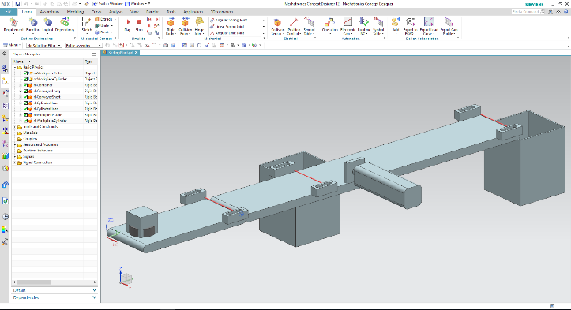

**5** NX / MCD



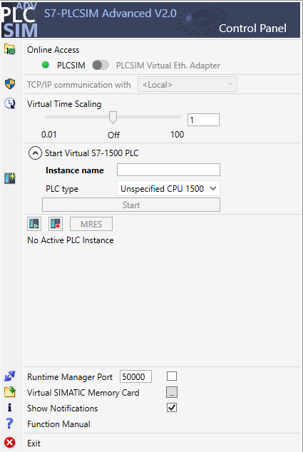

**4** PLCSIM Advanced





**1** Engineering Station

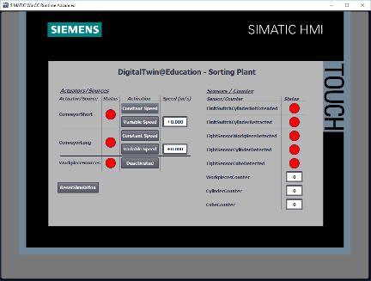

**3** WinCC RT Advanced



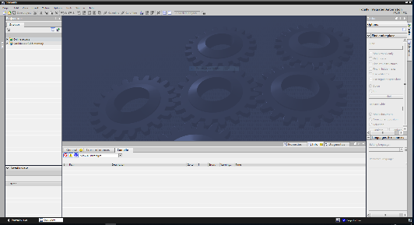

**2** SIMATIC STEP 7 Professional (TIA Portal) ab V15.0



Abbildung 1: Überblick benötigter Soft- und Hardwarekomponenten für dieses Modul

Anhand von Abbildung 1 kann man erkennen, dass die Engineering Station die einzige Hardwarekomponente des Systems darstellt. Die restlichen Komponenten basieren aus-schließlich auf Software.

# Theorie

Mit Modul 1 aus der DigitalTwin@Education Workshop-Reihe haben Sie bereits die Basisfunktionalitäten des digitalen Zwillings in Betrieb genommen. In Modul 2 konnten Sie Ihr eigenes Automatisierungsprogramm erstellen und an dem vorhandenen dynamischen 3D-Modell testen. Dieses Modul beschreibt und diskutiert ebenfalls eine mögliche Realisierung des Automatisierungsprogramms. Jedoch treten beim weitergehenden Testen des Modells diverse Unstimmigkeiten oder Fehler auf, wovon einige nachfolgend erläutert werden.

## Fehlerfall 1: Falsches Aussortieren bei zu geringer Geschwindigkeit des Transportbands

In den Testszenarien aus Modul 1 wurden die Transportbänder nur mit konstanter Geschwindigkeit oder einer variablen Geschwindigkeit von 50 % verfahren. In diesem Fall sind keine Probleme beim Aussortieren ersichtlich.

Sollten Sie aber die Transportbänder mit einer Motorgeschwindigkeit von 5 % oder niedriger betreiben, sortiert der Abschieber sowohl die Werkstücke "Cylinder", als auch die Werkstücke "Cube" in den ersten Container aus. Dieses Phänomen wird in Abbildung 2 illustriert.

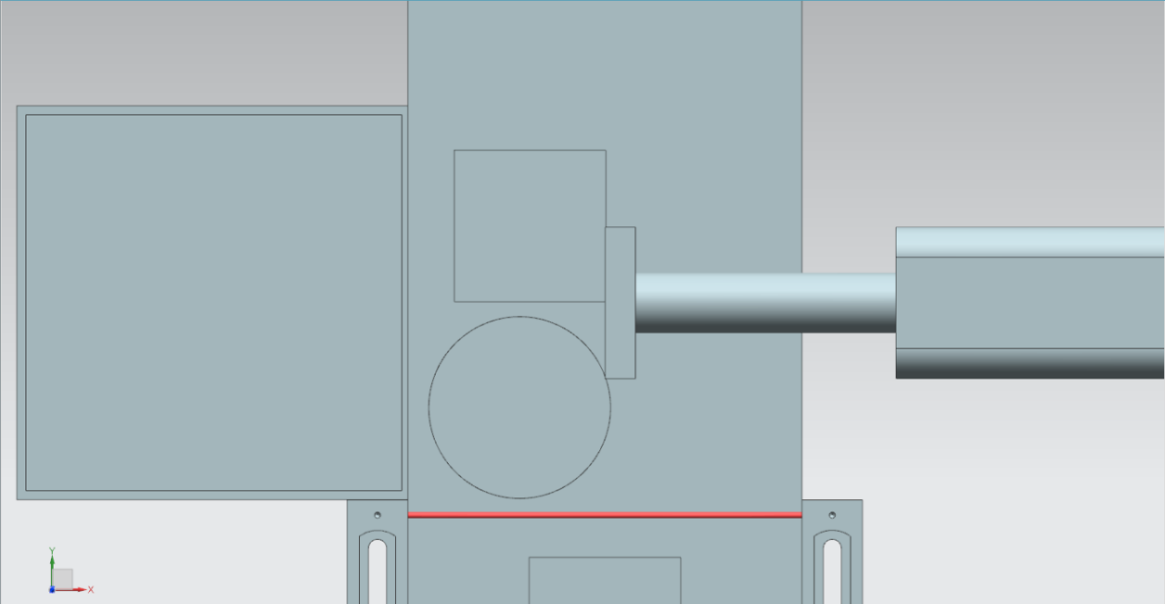

Abbildung 2: Falsches Aussortieren bei zu geringer Transportband-Geschwindigkeit

Dadurch bleibt der zweite Container leer und das Aussortieren funktioniert nicht mehr ordnungsgemäß.

Dieser Umstand erklärt sich durch die festgelegte Wartezeit, bis der Abschiebeprozess beginnt. Diese ist konstant auf 400 ms festgelegt. Um auch diesen Fall korrekt abzudecken, müsste die Wartezeit entsprechend erhöht werden, was die Basisfunktion bisher nicht miteinschließt.

Aus diesem Grund wird bei stark verlangsamter Geschwindigkeit neben dem zylinderförmigen Werkstück "Cylinder" auch das vorausfahrende quaderförmige Werkstück "Cube" vom Abschiebestempel erfasst und vom Band geschoben.

## Fehlerfall 2: Falsches Aussortieren bei zu hoher Geschwindigkeit des Transportbands

Ein weiterer Fehler tritt auf, wenn die Transportbänder mit einer variablen Geschwindigkeit von mehr als 66 % der maximalen Motorgeschwindigkeit verfahren werden. Hierbei wird das zylinderförmige Werkstück "Cylinder" nicht mehr ausreichend vom Abschiebestempel berührt und somit nicht vom Band abgeschoben. Wie in Abbildung 3 dargestellt, tritt sogar der Fall ein, dass sich der "Cylinder" vollständig außerhalb des Abschiebe-Bereichs befindet.

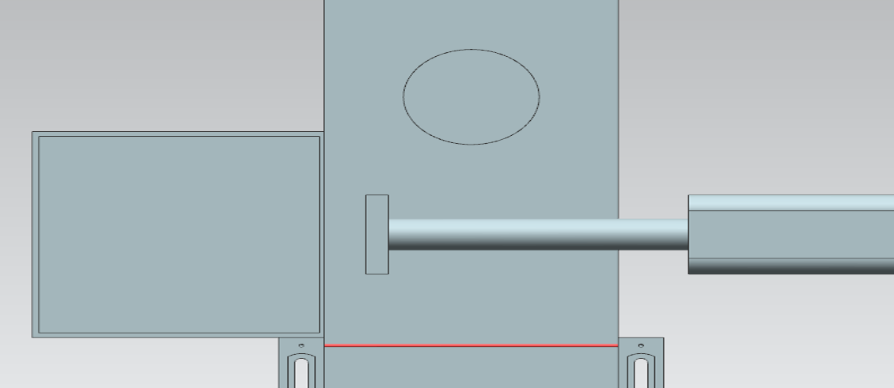

Abbildung 3: Falsches Aussortieren bei zu hoher Transportband-Geschwindigkeit

Dies hat zur Folge, dass der erste Container leer bleibt und beide Werkstücke in den zweiten Container einsortiert werden. Dadurch schlägt das ordnungsgemäße Aussortieren fehl.

Wie schon in Kapitel 4.1 erörtert, liegt auch hier der Fehler an der konstant festgelegten Wartezeit, vom Erkennen des "Cylinder" durch den Lichttaster bis zum Beginn des Abschiebeprozesses. Demzufolge müsste die Wartezeit wesentlich geringer ausfallen, als derzeit festgelegt.

## Optimierungsvorschlag 1: Aussortieren bei laufendem Transportband

Anhand von Modul 2 der DigitalTwin@Education Workshop-Reihe wird deutlich, dass im Automatisierungsprogramm derzeit nur das Aussortieren bei stehendem Laufband implementiert ist. Dies erfordert das Stoppen der Transportbänder und die Sperrung der Generierung neuer Werkstücke während des Abschiebeprozesses.

Führt man sich jedoch eine reale Anlage vor Augen, so werden Sortierprozesse meist im laufenden Betrieb durchgeführt, möglichst ohne Stillstand der Transportbänder. Ein Abschieben von zylinderförmigen Werkstücken sollte daher auch in diesem Modell bei laufenden Transportflächen möglich sein.

Das Stoppen der Transportbänder und die Sperrung der Generierung von Werkstücken ist somit nicht mehr nötig, da ein Stau auf den Transportbändern nicht mehr zu erwarten ist.

# Aufgabenstellung

In diesem Modul sollen Sie auf Basis Ihres erstellten Projekts aus Modul 2 die in Kapitel 4 beschriebenen Fehler eliminieren, sowie die Optimierungsvorschläge in das Automatisierungs-programm mit einpflegen.

Dies umfasst einerseits die Anpassung der Wartezeit in Abhängigkeit der vom Anwender vorgegebenen Transportband-Geschwindigkeit.

Andererseits soll die Methode des Aussortierens von der statischen Variante, mit Stoppen und Sperren der Transportbänder, zu einer dynamischen Variante umgebaut werden. Diese Optimierung verlangt eine dynamische Anpassung der Wartezeit zur aktuellen Transportband-Geschwindigkeit. Das Sperren der Transportbänder und die Generierung neuer Werkstücke ist hierbei nicht mehr notwendig.

# Planung

Für dieses Modul sollen Sie auf Ihr TIA Projekt aus Modul 2 zurückgreifen. Die Beschreibungen in Kapitel 7 beziehen sich auf das Projekt "**150-001_DigitalTwinAtEducation_TIAP_Basic**", welches bereits in Modul 1 verwendet und in Modul 2 detailliert erläutert wurde. Entsprechend sollten Sie die geplanten Änderungen aus Kapitel 5 in Ihr eigenes Projekt übertragen. Es empfiehlt sich bei jeder Änderung eine Kopie Ihres erstellten TIA Projekts zu erstellen, damit Sie immer auf Ihr funktionsfähiges Basisprojekt zurückgreifen können.

In der Software **SIMATIC STEP 7 Professional V15.0** wurden sowohl das SPS-Programm als auch das HMI erstellt und konfiguriert. Mit Hilfe der Software **SIMATIC S7-PLCSIM Advanced V2.0** wird die SPS virtuell simuliert. Die Simulation des HMI geschieht mit dem Optionspaket **SIMATIC WinCC Runtime Advanced V15.0**. Die virtuelle SPS und das simulierte HMI sind über die simulierten Ethernet-Schnittstellen miteinander verbunden.

Der digitale Zwilling wurde mit dem **Mechatronics Concept Designer** **V12.0** erstellt. Die entsprechend konfigurierten Signale sind bereits mit den Eingängen und Ausgängen der SPS verbunden. Berücksichtigen Sie, dass eine Änderung des dynamischen 3D-Modells im MCD in diesem Modul nicht vorgesehen ist. Sie können weiterhin das MCD-Projekt "**150-001_DigitalTwinAtEducation_MCD_dynModel_Signals**" zum Testen Ihrer Lösungen verwenden.

Beachten Sie außerdem beim Erstellen neuer Automatisierungsprogramme auch den Programmier- und Standardisierungsleitfaden, sowie für das Lesen und Erstellen von UML-Diagrammen die Hinweise aus Kapitel 9.

In Kapitel 7 finden Sie einen Vorschlag für ein geändertes Automatisierungsprogramm, bei dem die Fehler beseitigt und die vorgeschlagene Optimierung eingearbeitet wurde.

# Strukturierte Schritt-für-Schritt-Anleitung

In diesem Kapitel wird der Lösungsvorschlag zum Beseitigen der Fehler aus Kapitel 4.1 und Kapitel 4.2 erläutert, sowie die Implementierung der Optimierung aus Kapitel 4.3 beschrieben.

Hieraus können Sie Ideen für Ihr eigenes Automatisierungsprogramm, beispielsweise mittels der in diesem Kapitel dargestellten Aktivitätsdiagramme, bekommen.

Das Projekt mit der Lösung der Fehler können Sie unter der Bezeichnung "**150-003_DigitalTwinAtEducation_TIAP_Basic_Extended_1**" finden. Die Optimierung ist in dem Projekt "**150-003_DigitalTwinAtEducation_TIAP_Basic_Extended_2**" implementiert.

## Anpassung der Wartezeit zum sicheren Aussortieren

Zur Beseitigung der Probleme, welche in Kapitel 4.1 und Kapitel 4.2 beschrieben wurden, sind ausschließlich im FB "SortingPlantControl" Änderungen vorzunehmen.

Während der prinzipielle Ablauf zum Aussortieren der zylinderförmigen Werkstücke gleich bleibt, ändert sich hier nur die Berechnung der Wartezeit. Ein Aktivitätsdiagramm der implementierten Änderungen ist in Abbildung 4 dargestellt.

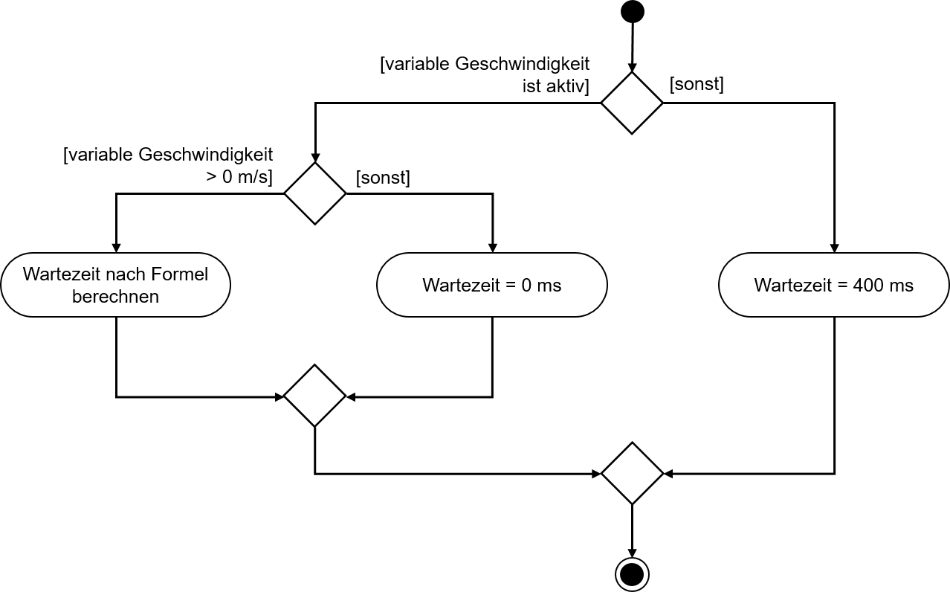

Abbildung 4: Aktivitätsdiagramm für die dynamische Anpassung der Wartezeit in Abhängigkeit von der Transportband-Geschwindigkeit

Solange das Transportband "ConveyorLong" mit konstanter Geschwindigkeit verfahren soll, wird weiterhin eine konstante Wartezeit von 400 ms angenommen. Ist hingegen beim Transportband "ConveyorLong" das Verfahren mit variabler Geschwindigkeit aktiviert, erfolgt die Berechnung der Wartezeit unter Berücksichtigung der aktuell eingestellten Sollgeschwindigkeit.

In der bereitgestellten Musterlösung wurden folgende Annahmen getroffen:

* Um ein optimales Abschieben des zylinderförmigen Körpers zu gewährleisten, sollte das Werkstück nach der negativen Flanke des Lichttasters "Cylinder" noch 20 mm = 0,02 m weitertransportiert werden (siehe Abbildung 5).
* Als Referenzgeschwindigkeit wird nun die laufende Geschwindigkeit **v** in m/s verwendet.
* Daraus ergibt sich folgende Formel: $t_{Warten}=\frac{0,02 m}{v [\frac{m}{s}]}×\frac{1000 ms}{1 s}=\frac{20}{v} ms$

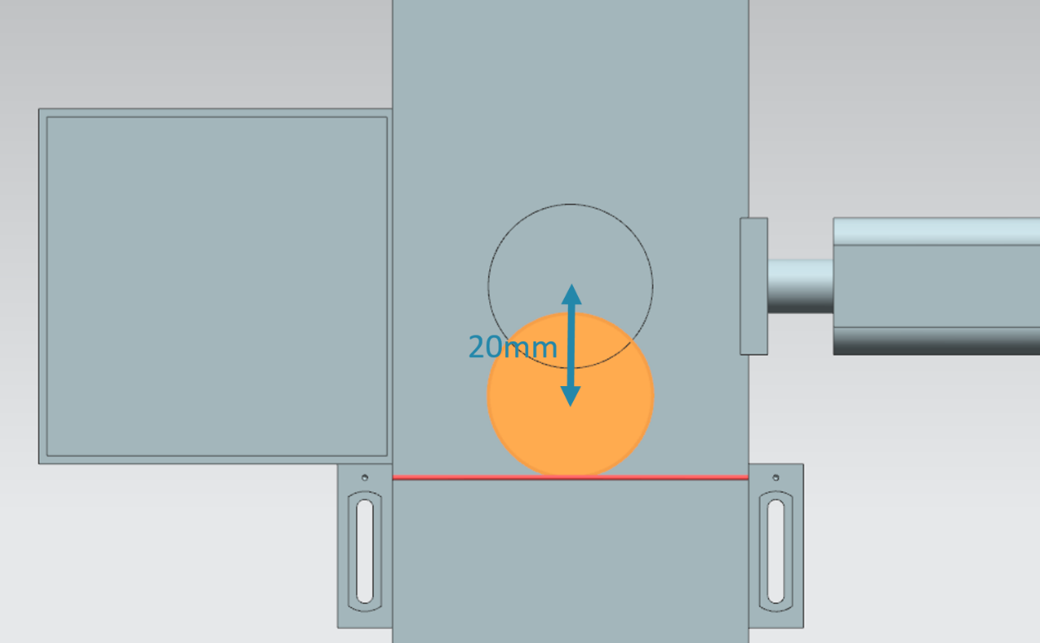

Abbildung 5: Abstand eines zylinderförmigen Werkstücks vom Auslösen des Sensors zum Abschiebestempel

Sofern der Anwender über das HMI eine Verfahrgeschwindigkeit von 0 % definiert hat, kann die Berechnungsformel nicht angewandt werden. Der Nenner der Formel würde in diesem Fall den Wert NULL annehmen, was mathematisch nicht definiert ist. In diesem Fall wird eine Wartezeit von 0 ms vorgegeben.

Da vom HMI die variable Geschwindigkeit als prozentualer Wert bereitgestellt wird, muss diese zunächst in die Einheit m/s umgewandelt werden.

Dies geschieht im Lösungsvorschlag durch folgenden Zusammenhang: $v\left[\frac{m}{s}\right]= \frac{v[\%]}{100\%} ×v_{max}[\frac{m}{s}]$.

Dieser einfache Dreisatz wurde im TIA Projekt unter Zuhilfenahme von zwei Konstanten und einer temporären Variablen implementiert:

* PERCENT_CONV: Als Konstante definierter Faktor zur Umrechnung des prozentualen Geschwindigkeitwerts in ein Gleitkommaformat (= $\frac{1}{100\%}$ = 0.01)
* MOTORSPEED_MAX: die maximale Verfahrgeschwindigkeit der Transportbänder als Konstante festgelegt (= = 0.15 m/s)
* tempSpeedConvertPercentToM_S: temporäre Variable zum Umwandeln der prozentualen Geschwindigkeitsangabe in einen Wert in der Einheit m/s. Beim Betrachten des angegebenen Dreisatzes ergibt sich die folgende Umrechnungsformel:

Die Variable für den Ausdruck "Speed in %" lautet im bereitgestellten FB "SortingPlantControl" **conveyorLongVarSpeedPercentValue**.

Nach Umwandlung der Geschwindigkeit kann nun die Wartezeit entsprechend der oben angegebenen Formel berechnet werden. Hierfür wurden zwei weitere Konstanten im FB "SortingPlantControl" als Hilfsparameter definiert.

* POS_LIGHTSENSOR_CYLINDERCENTER: der Abstand zwischen dem Lichtstrahl des Lichtastersystems "Cylinder" und der Mitte des Abschiebestempels (= 20 mm)
* S_TO_MS: Umrechnungsfaktor von s zu ms (1 s = 1000 ms)

Das Ergebnis der Berechnung ist vom Format REAL. Zur Umwandlung in einen gültigen Zeitwert muss dieser allerdings im Format DINT vorliegen. Daher wird der berechnete REAL-Wert mittels der CONVERT-Funktion in einem DINT-Wert umgerechnet. In diesem Format kann nun der Wert dem entsprechenden Eingang der Einschaltverzögerung zugewiesen werden.

Einen entsprechenden Codeausschnitt aus dem Lösungsvorschlag können Sie aus Abbildung 6 entnehmen.

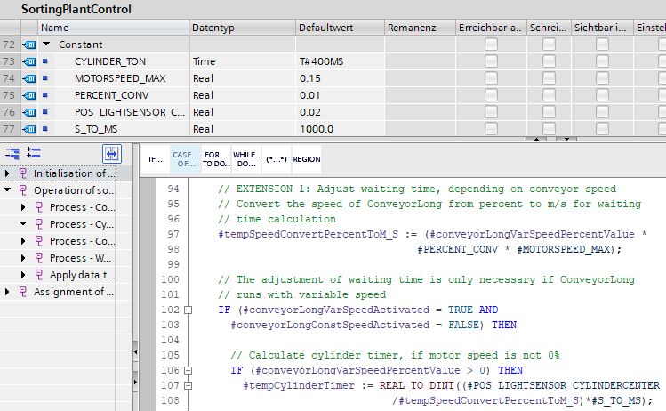

Abbildung 6: Codeausschnitt der Änderungen in FB "SortingPlantControl" zur Anpassung der Wartezeit für das sichere Ausschieben

Beim erneuten Testen sollte das Transportband immer so stoppen, dass sich das Werkstück in der Mitte des Abschiebestempels befindet. Der Sortierprozess sollte damit sicher ausgeführt werden, wie beispielhaft in Abbildung 7 und Abbildung 8 zu sehen ist.

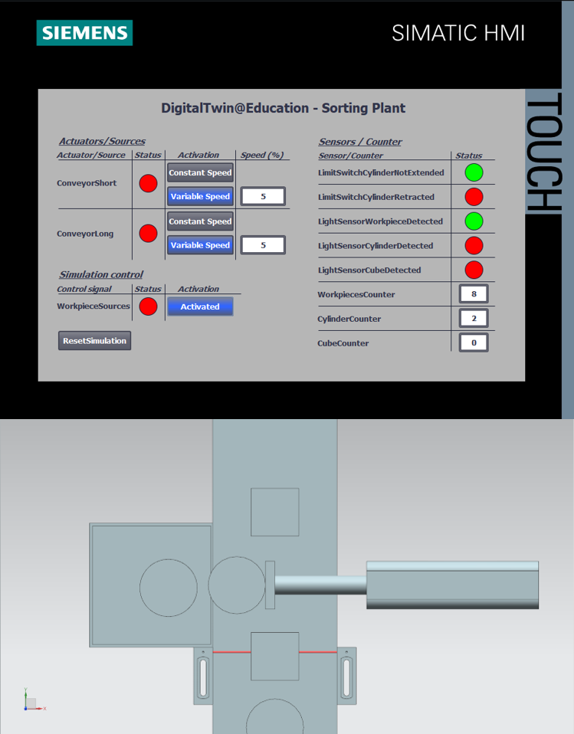

Abbildung 7: Abschiebeverhalten nach Anpassung der Wartezeit für geringe Transportband-Geschwindigkeiten

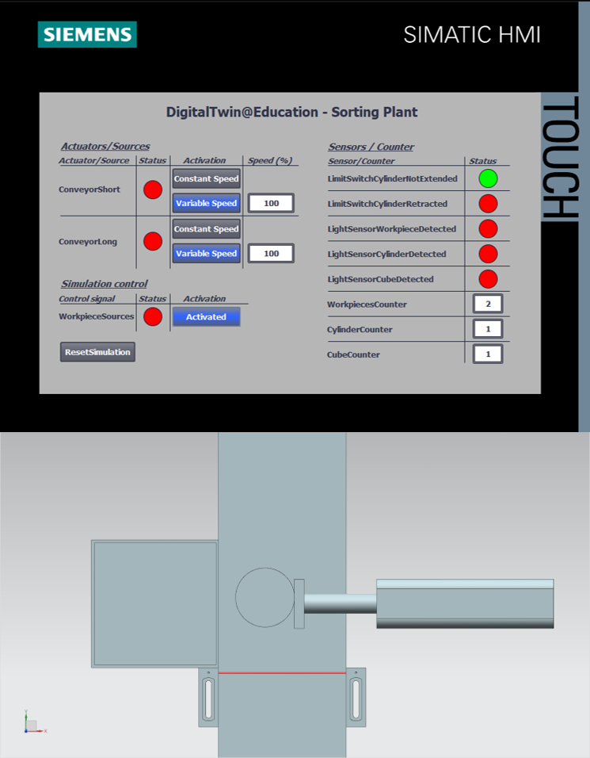

Abbildung 8: Abschiebeverhalten nach Anpassung der Wartezeit für hohe Transportband-Geschwindigkeiten

Anhand von Abbildung 8 ist jedoch zu erkennen, dass das Werkstück nicht genau mittig von dem Abschiebezylinder ausgeschoben wird. Der Grund dafür sind die Reibungseigenschaften zwischen der Transportbandfläche und dem zylinderförmigen Werkstück. Durch das abrupte Stoppen der Transportfläche verrutscht das zylinderförmige Werkstück noch ein wenig entlang der Verfahrrichtung, bevor es mit etwas Versatz endgültig zum Stehen kommt. Auf dieses Verhalten hat das Automatisierungsprogramm aber keinen Einfluss. Eine Anpassung der Reibungs-parameter kann bei Bedarf in dem 3D-Modell innerhalb des Tools NX MCD erfolgen.

## Abschieben bei laufendem Band

Um das Abschieben bei laufenden Bändern, wie in Kapitel 4.3 beschrieben, zu realisieren, sind auch in diesem Fall ausschließlich Änderungen im FB "SortingPlantControl" vorzunehmen.

Wiederum bleibt der prinzipielle Ablauf zum Aussortieren der zylinderförmigen Werkstücke gleich. Allerdings muss die Berechnung der Wartezeit, wie in Abbildung 9 illustriert, abgeändert werden.

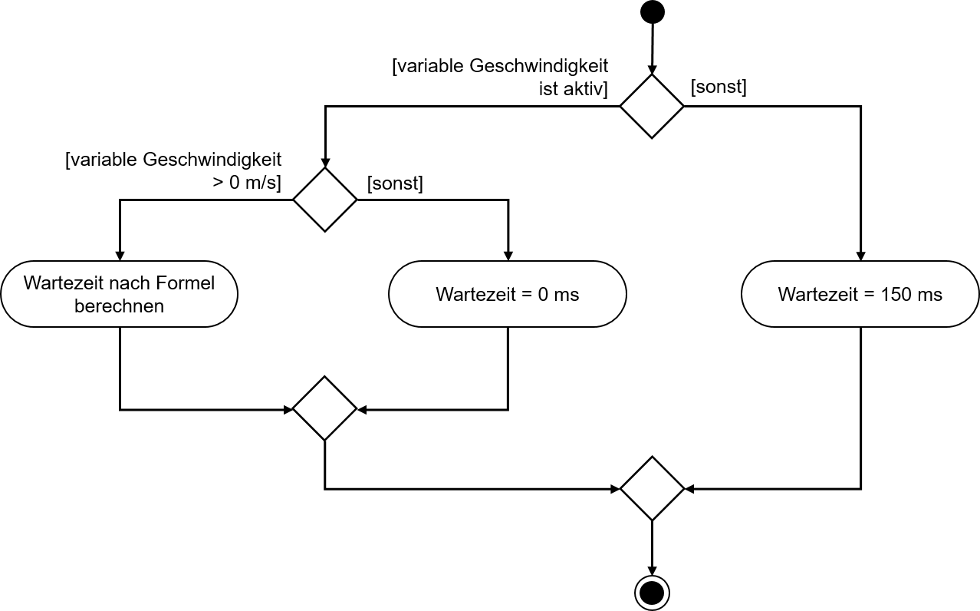

Abbildung 9: Aktivitätsdiagramm für die Anpassung der Wartezeit-Berechnung zum Abschieben bei laufendem Band

Die Wartezeit bei variabler Bandgeschwindigkeit wird durch folgende Annahmen bestimmt:

* Um ein Abschieben des zylinderförmigen Körpers bei laufendem Band zu realisieren, sollte das Werkstück nach der negativen Flanke des Lichttasters "Cylinder" noch 7,5 mm = 0,0075 m bis zur vorderen Kante des Abschiebestempels weiter transportiert werden, siehe Abbildung 10.
* Als Referenzgeschwindigkeit wird die aktuell gültige Geschwindigkeit **v** in m/s verwendet.
* Daraus ergibt sich folgende Formel: $t_{Warten}=\frac{0,0075 m}{v [\frac{m}{s}]}×\frac{1000 ms}{1 s}=\frac{7,5}{v} ms$

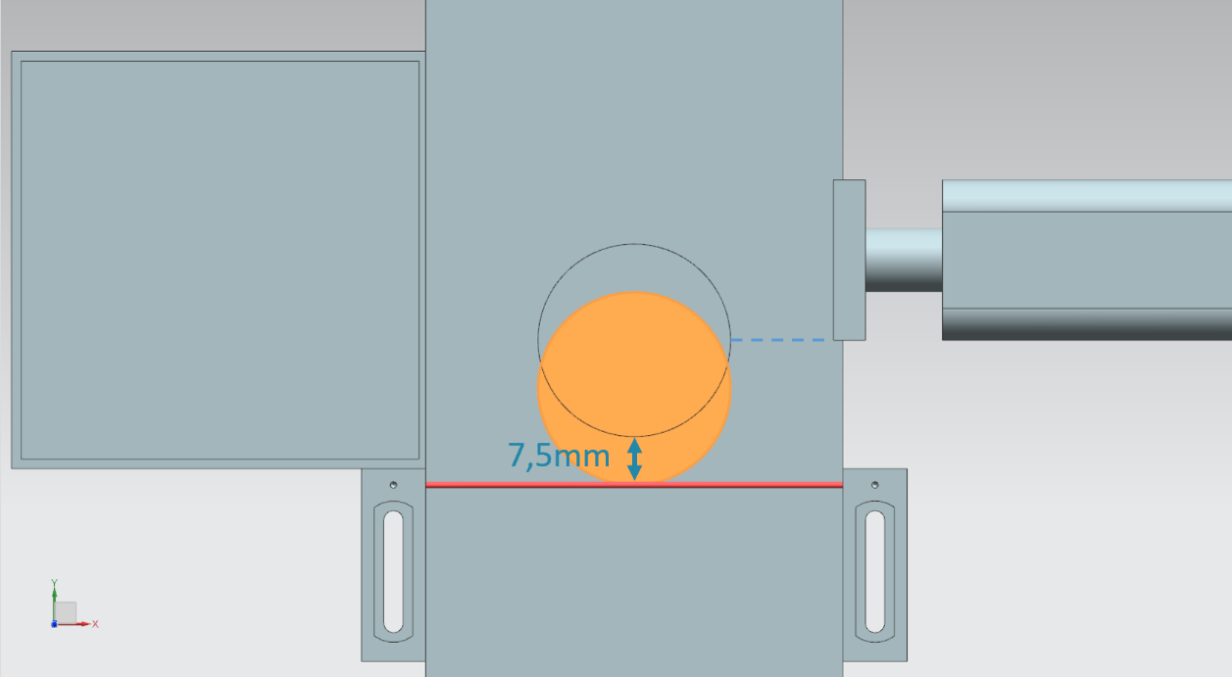

Abbildung 10: Abstand eines zylinderförmigen Werkstücks vom Auslösen des Sensors bis zur Kante des Abschiebestempels

Sollte der Anwender über das HMI jedoch eine Verfahrgeschwindigkeit von 0 % definiert aufweisen, muss ohne Berechnung eine konstante Wartezeit von 0 ms vorgegeben werden, um eine Division durch NULL in der Formel zu verhindern.

Beim Verfahren mit konstanter Geschwindigkeit sollte nun die bisher konstante Wartezeit entsprechend oben angegebener Formel angepasst werden. Da die konstante Geschwindigkeit auf 50 mm/s festgelegt ist, ergibt sich für diesen Fall eine neue Wartezeit von

$t_{Warten}=\frac{0,0075 m}{0,05 [\frac{m}{s}]}×\frac{1000 ms}{1 s}=\frac{7,5}{50} ms=150 ms$

Wie schon in Kapitel 7.1 angemerkt, empfiehlt es sich den prozentual angegebenen Wert der variablen Geschwindigkeit zuerst in die Einheit m/s umzurechnen. Auch bei dieser Erweiterung kam der ebenfalls in Kapitel 7.1 beschriebene Dreisatz zum Einsatz. Dafür werden wiederum die zwei Konstanten und die temporäre Variable verwendet:

* PERCENT_CONV: Als Konstante definierter Faktor zur Umrechnung des prozentualen Geschwindigkeitswerts in ein Gleitkommaformat (= $\frac{1}{100\%}$ = 0.01)
* MOTORSPEED_MAX: die maximale Verfahrgeschwindigkeit der Transportbänder als Konstante festgelegt (= = 0.15 m/s) tempSpeedConvertPercentToM_S: temporäre Variable zum Umwandeln der prozentualen Geschwindigkeitsangabe in einen Wert in der Einheit m/s. Beim Betrachten des angegebenen Dreisatzes ergibt sich die folgende Umrechnungsformel:  
   Die Variable für den Ausdruck "Speed in %" lautet im bereitgestellten FB "SortingPlantControl" **conveyorLongVarSpeedPercentValue**.

Mit dieser Repräsentation der festgelegten variablen Geschwindigkeit kann nun die Wartezeit berechnet werden. Dazu sind zwei weitere Konstanten als Hilfsparameter definiert worden:

* POS_LIGHTSENSOR_CYLINDEREDGE: der Abstand zwischen dem Lichtstrahl des Lichttastersystems "Cylinder" und der vorderen Kante des Abschiebestempels (= 7,5 mm)
* S_TO_MS: Umrechnungsfaktor von s zu ms (1 s = 1000 ms)

Hiermit kann nun die Berechnung von $t_{Warten}$ nach der oben hinterlegten Formel erfolgen. Jedoch muss das Ergebnis zunächst mit der CONVERT-Funktion von REAL in DINT umgewandelt werden. Erst anschließend ist die Zuordnung auf den entsprechenden Eingang der Einschaltverzögerung möglich.

In Abbildung 11 ist ein Codeausschnitt aus dem Lösungsvorschlag zur Anpassung der Wartezeit dargestellt.

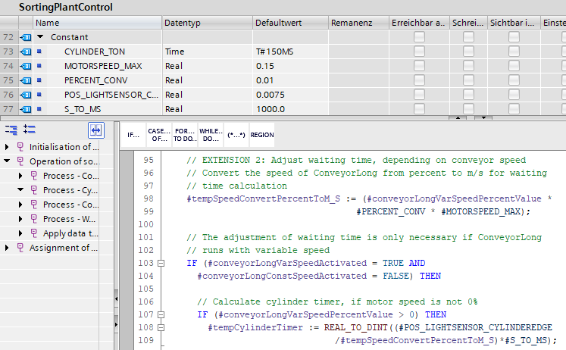

Abbildung 11: Codeausschnitt der Änderungen in FB "SortingPlantControl" zur Anpassung der Wartezeit für das Abschieben bei laufendem Band

Da für diese Erweiterung das Stoppen und Sperren der Transportbänder zum Abschieben nicht mehr benötigt wird, sind entsprechende Verriegelungen im Programm aufgehoben worden und die Transportbänder können normal angesteuert werden. Dies ist im Aktivitätsdiagramm in Abbildung 12 dargestellt.

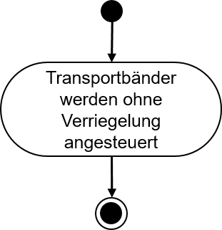

Abbildung 12: Aktivitätsdiagramm für die Transportbänder innerhalb des FBs "SortingPlantControl" zum Aussortieren bei laufendem Band

Abbildung 13 zeigt das Aktivitätsdiagramm für die Steuerung der Generierung von Werkstücken nach Implementierung dieser Erweiterung. Man kann erkennen, dass jederzeit die Generierung neuer Werkstücke aktiviert werden kann. Jegliche Beschränkungen aus vorherigen Modulen sind mit dieser Erweiterung hinfällig.

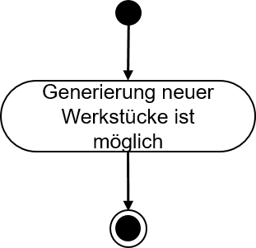

Abbildung 13: Aktivitätsdiagramm für die Generierung von Werkstücken innerhalb des FBs "SortingPlantControl" zum Aussortieren bei laufendem Band

Das Testen dieser Erweiterung zeigt, dass ein Abschieben und Sortieren der Werkstücke nun ohne Stillstand der Transportflächen möglich sind. Dies ist beispielsweise in Abbildung 14 demonstriert.

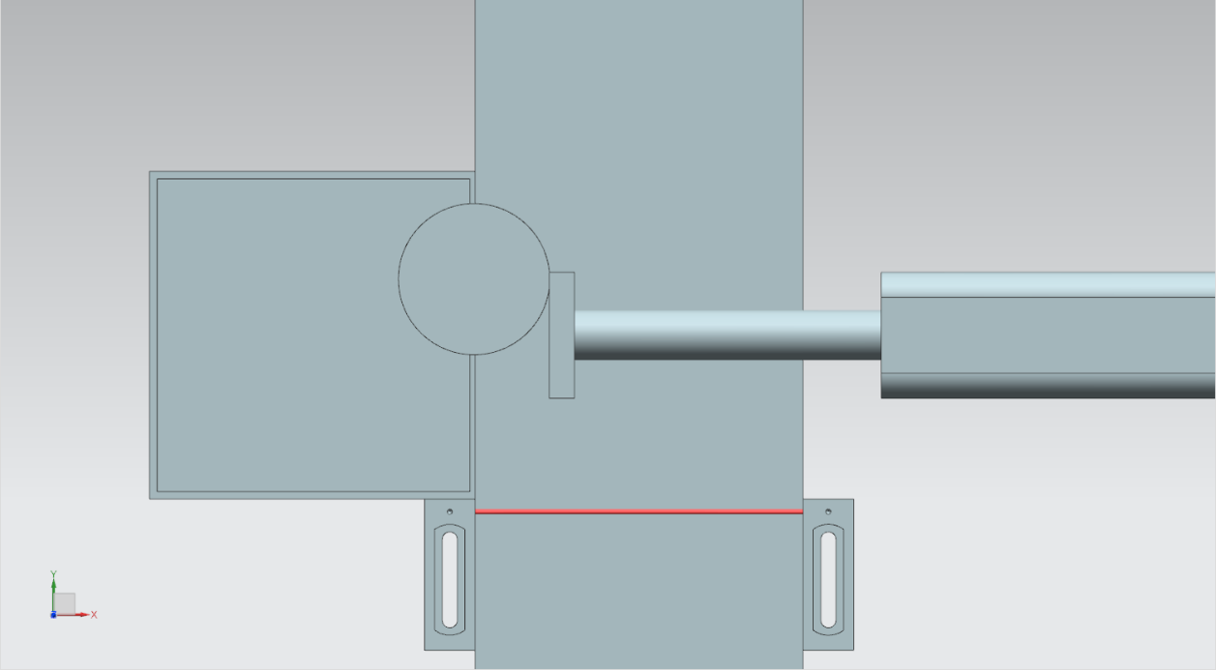

Abbildung 14: Abschiebeverhalten nach Anpassung der Wartezeit für das Abschieben bei laufendem Band

Es sind weitere Optimierungen und Erweiterungen seitens des Automatisierungsprogramms denkbar:

* Beim Generieren von neuen Werkstücken muss beachtet werden, dass keine neuen Körper produziert werden, wenn die variable Geschwindigkeit kleiner als 5 % ist. Andernfalls würden die Werkstücke sich übereinander stapeln, da sie nicht schnell genug von der Generierungsstelle abtransportiert werden. Dies würde den Sortierprozess erheblich erschweren.
* Beim Verfahren mit Geschwindigkeiten größer als 50 % kann beim Abschieben bei laufendem Band nicht mehr sicher aussortiert werden. Hier ist es denkbar, die Geschwindigkeit der Transportfläche durch das Automatisierungsprogramm während des Abschiebevorgangs zu verlangsamen oder zu limitieren, damit ein ordnungsgemäßes Abschieben gewährleistet wird. Dies zieht weitere Änderungen mit sich. Beispielsweise sollte dem Nutzer per HMI mitgeteilt werden, dass die Geschwindigkeit zur Erhaltung der Funktionalität des Abschiebeprozesses reduziert werden muss. Die Eingabe einer neuen variablen Geschwindigkeit sollte für diesen Fall gesperrt werden.

Grundlegend hat dieses Modul gezeigt, dass Optimierungen und Erweiterungen des Automatisierungsprogramms effektiv und schnell mit Hilfe eines digitalen Zwillings verifiziert werden können.

Mit diesem Modul sind die reinen Automatisierungstätigkeiten dieser Workshop-Reihe durchgearbeitet. Im nächsten Modul werden Sie erste Schritte mit den CAD-Tools von NX MCD durchführen und dabei das statische Modell dieser Schulungsreihe vollkommen selbstständig erstellen.

# Checkliste – Schritt-für-Schritt-Anleitung

Die nachfolgende Checkliste hilft den Auszubildenden/Studierenden selbstständig zu überprüfen, ob alle Arbeitsschritte der Schritt-für-Schritt-Anleitung sorgfältig abgearbeitet wurden und ermöglicht eigenständig das Modul erfolgreich abzuschließen.

|  |  |  |
| --- | --- | --- |
| **Nr.** | **Beschreibung** | **Geprüft** |
| 1 | Für die Erweiterung 1 wurde eine Kopie des TIA Projekts aus Modul 2 erfolgreich erstellt und sinnvoll umbenannt. |  |
| 2 | Anhand der Beschreibungen in Kapitel 4.1, Kapitel 4.2 und Kapitel 7.1 wurden die Fehler im Automatisierungsprogramm eliminiert. |  |
| 3 | Die implementierten Änderungen wurden getestet. |  |
| 4 | Für die Erweiterung 2 wurde eine Kopie der TIA Projekts aus Modul 2 erfolgreich erstellt und sinnvoll umbenannt. |  |
| 5 | Anhand der Beschreibungen in Kapitel 4.3 und Kapitel 7.2 wurde das eigene Automatisierungsprogramm optimiert. |  |
| 6 | Die implementierte Optimierung wurden getestet. |  |

Tabelle 1: Checkliste der "Erweiterungen und Optimierungen eines Automatisierungsprogramms für ein 3D-Modell"

# Weiterführende Informationen

Zur Einarbeitung bzw. Vertiefung finden Sie als Orientierungshilfe weiterführende Informationen, wie z.B.: Getting Started, Videos, Tutorials, Apps, Handbücher, Programmierleitfaden und Trial Software/Firmware, unter nachfolgendem Link:

**Voransicht “Weiterführende Informationen“ – In Vorbereitung**

Hier vorab interessante Links:

[1] [support.industry.siemens.com/cs/document/90885040/programmierleitfaden-f%C3%BCr-s7-1200-s7-1500?dti=0&lc=de-DE](https://support.industry.siemens.com/cs/document/90885040/programmierleitfaden-f%C3%BCr-s7-1200-s7-1500?dti=0&lc=de-DE)

[2] [support.industry.siemens.com/cs/document/109756737/leitfaden-standardisierung?dti=0&lc=de-DE](https://support.industry.siemens.com/cs/document/109756737/leitfaden-standardisierung?dti=0&lc=de-DE)

[3] [omg.org/spec/UML/2.5.1/PDF](https://www.omg.org/spec/UML/2.5.1/PDF)

[4] [geeksforgeeks.org/unified-modeling-language-uml-activity-diagrams/](https://www.geeksforgeeks.org/unified-modeling-language-uml-activity-diagrams/)

[5] [geeksforgeeks.org/unified-modeling-language-uml-state-diagrams/](https://www.geeksforgeeks.org/unified-modeling-language-uml-state-diagrams/)

Weitere Informationen

Siemens Automation Cooperates with Education  
**siemens.de/sce**

SCE Lern-/Lehrunterlagen  
**siemens.de/sce/module**

SCE Trainer Pakete  
**siemens.de/sce/tp**

SCE Kontakt Partner   
**siemens.de/sce/contact**

Digital Enterprise  
**siemens.de/digital-enterprise**

Totally Integrated Automation (TIA)  
**siemens.de/tia**

TIA Portal  
**siemens.de/tia-portal**

TIA Selection Tool **siemens.de/tia/tia-selection-tool**

SIMATIC Controller  
**siemens.de/controller**

SIMATIC Technische Dokumentation   
**siemens.de/simatic-doku**

Industry Online Support  
**support.industry.siemens.com**

Katalog- und Bestellsystem Industry Mall   
**mall.industry.siemens.com**

Siemens  
Digital Industries, FA   
Postfach 4848  
90026 Nürnberg  
Deutschland

Änderungen und Irrtümer vorbehalten  
© Siemens 2020

**siemens.de/sce**